学习指南

基础教育：
您好！欢迎进入“2026年暑期教师研修”专题。为帮助您尽快了解学习方式，请认真阅读以下内容。

1.注册。未注册的教师按照平台要求填写个人真实信息，完成注册。该信息将用于记录学时和发放电子学习证书，请您认真填写。

2.自主选学。本专题为教师提供5门课程，每门课程提供多个学习资源，教师可以按需选学。平台为教师提供多种播放速度（若使用APP学习，需要更新到最新版本），教师可以根据自己的学习需求选择。

3.学时认定。必须完整观看完所选视频，才可获得该视频对应的认定学时。完成本专题研修，平台为教师认定10学时，其中“大力弘扬教育家精神”认定2学时、“数智素养提升”认定3学时、“科学素养提升”认定1学时、“心理健康教育能力提升”认定1学时、“学科教学能力提升”认定3学时。获得认定学时后，您可继续学习，平台将继续记录您的学习时长。从9月21日起，平台将为获得10个认定学时且身份经学校管理员审核认证通过的教师提供电子学习证书。教师获得的学时，凭电子学习证书，记入教师培训学时。记录的方法由地方教育部门和学校结合各地规定执行。研修截止时间为2026年9月30日。

职教高教：
您好！欢迎进入“2026年暑期教师研修”专题。为帮助您尽快了解学习方式，请认真阅读以下内容。

1.注册。未注册的教师按照平台要求填写个人真实信息，完成注册。该信息将用于记录学时和发放电子学习证书，请您认真填写。

2.自主选学。本专题为教师提供3门课程，每门课程提供多个学习资源，平台为教师提供多种播放速度，教师可以根据自己的学习需求选择。

3.学时认定。必须完整观看完所选视频，才可获得该视频对应的认定学时。完成本专题研修，平台为教师认定10学时，其中“大力弘扬教育家精神”认定2学时、“综合育人能力提升”认定4学时、“学科教学能力提升”认定4学时。获得认定学时后，您可继续学习，平台将继续记录您的学习时长。从9月21日起，平台将为获得10个认定学时且身份经学校管理员审核认证通过的教师提供电子学习证书。教师获得的学时，凭电子学习证书，记入教师培训学时。记录的方法由地方教育部门和学校结合各地规定执行。研修截止时间为2026年9月30日。

学习提示框

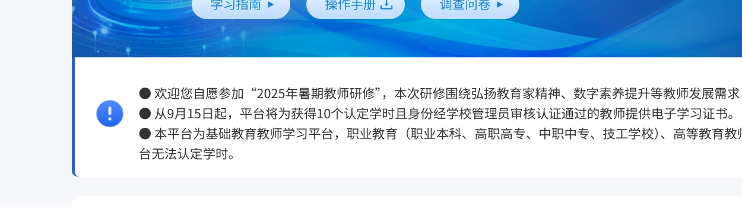

基础教育：红字需标红
● 欢迎您自愿参加“2026年暑期教师研修”，本次研修时间为7月27日-9月30日。
● 从9月21日起，平台将为获得10个认定学时且身份经学校管理员审核认证通过的教师提供电子学习证书。
● 本页面为基础教育教师学习专题，职业教育（职业本科、高职高专、中职中专、技工学校）与高等教育教师请从国家智慧教育公共服务平台进入相应学习页面学习，避免因进错无法认定学时。

职教高教：红字需标红
● 欢迎您自愿参加“2026年暑期教师研修”，本次研修时间为7月27日-9月30日。
● 从9月21日起，平台将为获得10个认定学时且身份经学校管理员审核认证通过的教师提供电子学习证书。
● 本页面为职业教育（职业本科、高职高专、中职中专、技工学校）与高等教育教师学习专题，基础教育教师请从国家智慧教育公共服务平台进入相应学习页面学习，避免因进错无法认定学时。

